SỞ GIÁO DỤC VÀ ĐÀO TẠO  THÀNH PHỐ HỒ CHÍ MINH  TRƯỜNG THCS, THPT  QUANG TRUNG NGUYỄN HUỆ  ĐỀ CHÍNH THỨC  (Đề kiểm tra có 06 trang) | KIỂM TRA HỌC KỲ I  NĂM HỌC 2021 - 2022  MÔN TOÁN – LỚP 12  Thời gian làm bài: 90 phút  (Không kể thời gian phát đề)

Mã đề: 269

Câu 1: Cho hàm số có đồ thị như hình vẽ bên. Số điểm cực trị của hàm số đã cho là
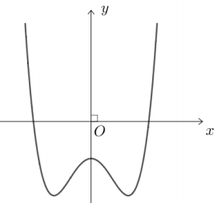
A. | B. | C. | D.
Câu 2: Cho và là hai số thực dương thỏa mãn . Giá trị của bằng
A. . | B. . | C. . | D. .
Câu 3: Cho hàm số có bảng biến thiên như sau
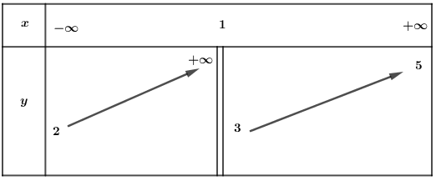
Tổng số đường tiệm cận ngang và đường tiệm cận đứng của đồ thị hàm số đã cho là
A. | B. | C. | D.
Câu 4: Tập nghiệm của bất phương trình là
A. . | B. . | C. . | D. .

Câu 5: Nghiệm của phương trình là:
A. . | B. . | C. . | D. .

Câu 6: Số nghiệm thực phân biệt của phương trình là:
A. 1. | B. 2. | C. 3. | D. 0.

Câu 7: Cho một khối trụ có bán kính đáy bằng . Biết thiết diện của hình trụ qua trục là hình vuông có chu vi bằng . Thể tích của khối trụ sẽ bằng
A. . | B. . | C. . | D. .

Câu 8: Cho hàm số có bảng biến thiên như sau:
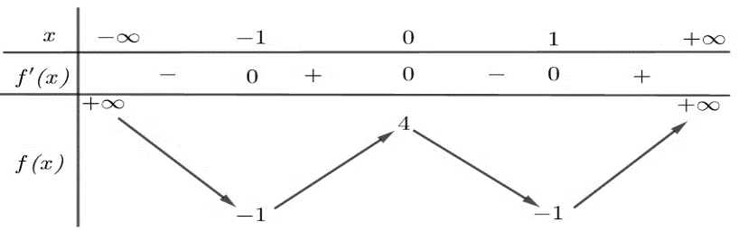
Hàm số đã cho đồng biến trên khoảng nào dưới đây?
A. . | B. . | C. | D. .
Câu 9: Cho hàm số liên tục trên và có bảng biến thiên như sau. Gọi lần lượt là giá trị lớn nhất và giá trị nhỏ nhất của hàm số trên đoạn . Tính .
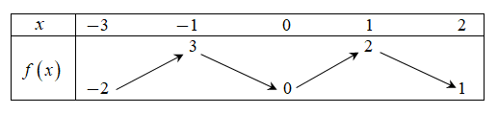
A. . | B. . | C. . | D. .
Câu 10: Nghiệm của phương trình là:
A. . | B. . | C. . | D. .
Câu 11: Cho hàm số bậc ba có đồ thị là đường cong trong hình bên. Số nghiệm thực của phương trình là
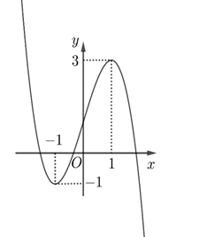
A. . | B. . | C. . | D. .
Câu 12: Cho là số thực dương khác . Mệnh đề nào dưới đây đúng với mọi số dương ?
A. | B.
C. | D.
Câu 13: Trong không gian, cho tam giác vuông tại, và. Tính độ dài đường sinh của hình nón, nhận được khi quay tam giác xung quanh trục .
A. | B. | C. | D.
Câu 14: Phương trình tiếp tuyến của đường cong tại điểm có hoành độ là
A. . | B. . | C. . | D. .

Câu 15: Tìm đạo hàm của hàm số:
A. | B. | C. | D.
Câu 16: Tổng các nghiệm của phương trình là
A. | B. | C. | D.
Câu 17: Số giao điểm của đồ thị hàm số với trục hoành là
A. . | B. . | C. . | D. .
Câu 18: Cho hàm số có bảng biến thiên như sau:
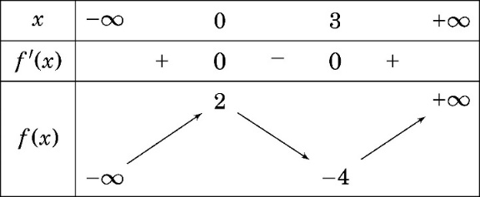
Giá trị cực tiểu của hàm số đã cho bằng
A. . | B. . | C. . | D. .
Câu 19: Tìm tập xác định của hàm số: là
A. | B. | C. | D.
Câu 20: Cho khối trụ có chu vi đáy bằng và độ dài đường cao bằng . Thể tích của khối trụ đã cho bằng
A. . | B. . | C. . | D. .
Câu 21: Cho hình nón có bán kính đáy bằng , đường cao là . Tính diện tích xung quanh hình nón?
A. . | B. . | C. . | D. .
Câu 22: Phương trình có tổng tất cả các nghiệm bằng
A. 1. | B. . | C. . | D. .
Câu 23: Tìm đạo hàm của hàm số .
A. | B. | C. | D.
Câu 24: Hình vẽ bên dưới là đồ thị của hàm số nào
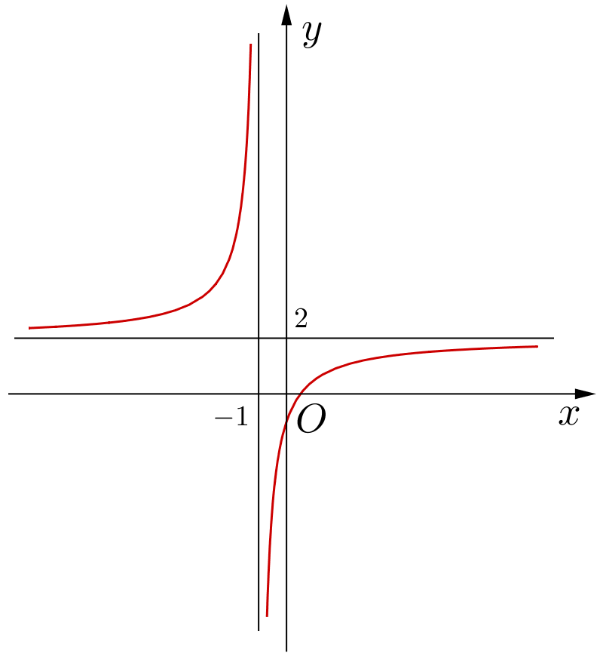
- B. C. D.
Câu 25: Rút gọn biểu thức với ta được kết quả trong đó và là phân số tối giản. Khẳng định nào sau đây đúng?
A. . | B. . | C. . | D.
Câu 26: Cho hình lăng trụ đứng có đáy là tam giác vuông tại , biết , và . Tính thể tích của khối lăng trụ .
A. . | B. . | C. . | D. .
Câu 27: Thể tích khối lăng trụ có diện tích đáy và có chiều cao là
A. . | B. . | C. . | D. .
Câu 28: Cho hàm số liên tục trên đoạn và có đồ thị như hình vẽ bên. Gọi và lần lượt là giá trị lớn nhất và nhỏ nhất của hàm số đã cho trên đoạn . Giá trị của bằng
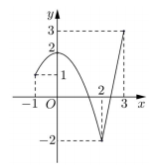
A. | B. | C. | D.
Câu 29: Hàm số nào dưới đây đồng biến trên khoảng ?
A. . | B. . | C. . | D. .
Câu 30: Cho mặt cầu bán kính . Diện tích của mặt cầu đã cho bằng
A. . | B. . | C. . | D. .
Câu 31: Tính thể tích của khối lập phương, biết .
A. | B. | C. | D.
Câu 32: Cho . Khẳng định nào sau đây đúng?
A. | B. | C. | D.
Câu 33: Tổng bình phương các nghiệm của phương trình bằng
A. 13 | B. 5 | C. 7 | D. 6
Câu 34: Cho hình chóp có đáy là hình chữ nhật, và . Cạnh bên vuông góc với mặt phẳng và . Thể tích của khối chóp bằng
A. . | B. . | C. . | D. .

Câu 35: Cho hàm số , bảng xét dấu của như sau:
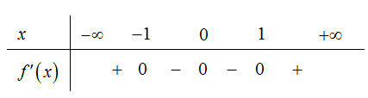
Số điểm cực trị của hàm số đã cho là
A. . | B. . | C. . | D. .
Câu 36: Biết rằng đường thẳng cắt đồ thị hàm số tại điểm duy nhất; kí hiệu là tọa độ của điểm đó. Tìm
A. | B. | C. | D.
Câu 37: Giải bất phương trình .
A. | B. | C. | D.
Câu 38: Tính diện tích xung quanh của hình trụ biết hình trụ có bán kính đáy là và đường cao là .
A. | B. | C. | D.
Câu 39: Đồ thị hàm số nào dưới đây có dạng như đường cong trong hình bên?
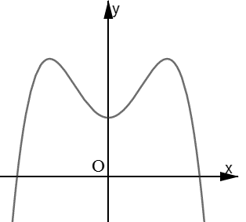
A. . | B. . | C. . | D. .
Câu 40: Thể tích của khối chóp tứ giác đều có tất cả các cạnh bằng là
A. . | B. . | C. . | D. .
Câu 41: Cắt hình nón bởi một mặt phẳng đi qua trục ta được thiết diện là một tam giác vuông cân có cạnh huyền bằng . Tính thể tích của khối nón đó.
A. . | B. . | C. . | D. .
Câu 42: Cho khối chóp có diện tích đáy và chiều cao . Thể tích của khối chóp đã cho bằng
A. . | B. . | C. . | D. .
Câu 43: Tập xác định của hàm số là
A. . | B. . | C. . | D. .
Câu 44: Cho mặt cầu có diện tích bằng . Thể tich khối cầu là
A. . | B. .
C. . | D. .
Câu 45: Tiệm cận ngang của đồ thị hàm số là
A. . | B. . | C. . | D. .

Câu 46: Cho khối nón có độ dài đường sinh bằng và đường cao bằng . Thể tích của khối nón đã cho bằng
A. . | B. . | C. . | D. .
Câu 47: Đồ thị của hàm số nào dưới đây có dạng như đường cong trong hình bên?
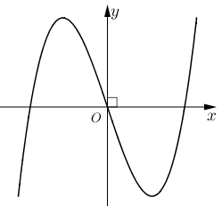
A. . | B. . | C. . | D. .
Câu 48: Hàm số có đạo hàm là
A. . | B. . | C. . | D. .
Câu 49: Số giao điểm của đồ thị hàm số và đồ thị hàm số là
A. . | B. . | C. . | D. .
Câu 50: Tập nghiệm bất phương trình: là
A. . | B. . | C. . | D. .

----------- HẾT ----------
(Thí sinh không sử dụng tài liệu.Cán bộ coi kiểm tra không giải thích gì thêm. )

Họ và tên thí sinh:..........................................................Số báo danh: .............................

SỞ GIÁO DỤC VÀ ĐÀO TẠO  THÀNH PHỐ HỒ CHÍ MINH  TRƯỜNG THCS, THPT  QUANG TRUNG NGUYỄN HUỆ  ĐỀ CHÍNH THỨC  (Đề kiểm tra có 06 trang) | KIỂM TRA HỌC KỲ I  NĂM HỌC 2021 - 2022  MÔN TOÁN – LỚP 12  Thời gian làm bài: 90 phút  (Không kể thời gian phát đề)

Mã đề: 718

Câu 1: Rút gọn biểu thức với ta được kết quả trong đó và là phân số tối giản. Khẳng định nào sau đây đúng?
A. . | B. | C. . | D. .

Câu 2: Đồ thị hàm số nào dưới đây có dạng như đường cong trong hình bên?
A. . | B. . | C. . | D. .

Câu 3: Cho . Khẳng định nào sau đây đúng?
A. | B. | C. | D.
Câu 4: Giải bất phương trình .
A. | B. | C. | D.
Câu 5: Tập nghiệm của bất phương trình là
A. . | B. . | C. . | D. .

Câu 6: Thể tích khối lăng trụ có diện tích đáy và có chiều cao là
A. . | B. . | C. . | D. .

Câu 7: Cho và là hai số thực dương thỏa mãn . Giá trị của bằng
A. . | B. . | C. . | D. .

Câu 8: Hình vẽ bên dưới là đồ thị của hàm số nào
- B. C. D.

Câu 9: Tìm đạo hàm của hàm số:
A. | B. | C. | D.
Câu 10: Cho mặt cầu có diện tích bằng . Thể tich khối cầu là
A. . | B. .
C. . | D. .
Câu 11: Hàm số có đạo hàm là
A. . | B. . | C. . | D. .
Câu 12: Tổng bình phương các nghiệm của phương trình bằng
A. 7 | B. 13 | C. 5 | D. 6
Câu 13: Nghiệm của phương trình là:
A. . | B. . | C. . | D. .
Câu 14: Cho hình chóp có đáy là hình chữ nhật, và . Cạnh bên vuông góc với mặt phẳng và . Thể tích của khối chóp bằng
A. . | B. . | C. . | D. .
Câu 15: Cắt hình nón bởi một mặt phẳng đi qua trục ta được thiết diện là một tam giác vuông cân có cạnh huyền bằng . Tính thể tích của khối nón đó.
A. . | B. . | C. . | D. .
Câu 16: Tiệm cận ngang của đồ thị hàm số là
A. . | B. . | C. . | D. .
Câu 17: Tính diện tích xung quanh của hình trụ biết hình trụ có bán kính đáy là và đường cao là .
A. | B. | C. | D.

Câu 18: Hàm số nào dưới đây đồng biến trên khoảng ?
A. . | B. . | C. . | D. .
Câu 19: Cho là số thực dương khác . Mệnh đề nào dưới đây đúng với mọi số dương ?
A. | B.
C. | D.
Câu 20: Số giao điểm của đồ thị hàm số và đồ thị hàm số là
A. . | B. . | C. . | D. .
Câu 21: Phương trình có tổng tất cả các nghiệm bằng
A. . | B. . | C. 1. | D. .
Câu 22: Tập nghiệm bất phương trình: là
A. . | B. . | C. . | D. .
Câu 23: Cho hình nón có bán kính đáy bằng , đường cao là . Tính diện tích xung quanh hình nón?
A. . | B. . | C. . | D. .
Câu 24: Cho hàm số liên tục trên và có bảng biến thiên như sau. Gọi lần lượt là giá trị lớn nhất và giá trị nhỏ nhất của hàm số trên đoạn . Tính .
A. . | B. . | C. . | D. .
Câu 25: Cho khối chóp có diện tích đáy và chiều cao . Thể tích của khối chóp đã cho bằng
A. . | B. . | C. . | D. .
Câu 26: Cho hàm số có bảng biến thiên như sau:
Hàm số đã cho đồng biến trên khoảng nào dưới đây?
A. | B. . | C. . | D. .
Câu 27: Cho khối trụ có chu vi đáy bằng và độ dài đường cao bằng . Thể tích của khối trụ đã cho bằng
A. . | B. . | C. . | D. .
Câu 28: Nghiệm của phương trình là:
A. . | B. . | C. . | D. .
Câu 29: Phương trình tiếp tuyến của đường cong tại điểm có hoành độ là
A. . | B. . | C. . | D. .
Câu 30: Cho hàm số bậc ba có đồ thị là đường cong trong hình bên. Số nghiệm thực của phương trình là
A. . | B. . | C. . | D. .
Câu 31: Số giao điểm của đồ thị hàm số với trục hoành là
A. . | B. . | C. . | D. .
Câu 32: Cho hàm số có bảng biến thiên như sau
Tổng số đường tiệm cận ngang và đường tiệm cận đứng của đồ thị hàm số đã cho là
A. | B. | C. | D.
Câu 33: Cho hình lăng trụ đứng có đáy là tam giác vuông tại , biết , và . Tính thể tích của khối lăng trụ .
A. . | B. . | C. . | D. .
Câu 34: Cho mặt cầu bán kính . Diện tích của mặt cầu đã cho bằng
A. . | B. . | C. . | D. .
Câu 35: Tập xác định của hàm số là
A. . | B. . | C. . | D. .
Câu 36: Cho hàm số liên tục trên đoạn và có đồ thị như hình vẽ bên. Gọi và lần lượt là giá trị lớn nhất và nhỏ nhất của hàm số đã cho trên đoạn . Giá trị của bằng
A. | B. | C. | D.
Câu 37: Cho một khối trụ có bán kính đáy bằng . Biết thiết diện của hình trụ qua trục là hình vuông có chu vi bằng . Thể tích của khối trụ sẽ bằng
A. . | B. . | C. . | D. .
Câu 38: Số nghiệm thực phân biệt của phương trình là:
A. 2. | B. 3. | C. 0. | D. 1.
Câu 39: Trong không gian, cho tam giác vuông tại, và. Tính độ dài đường sinh của hình nón, nhận được khi quay tam giác xung quanh trục .
A. | B. | C. | D.
Câu 40: Cho hàm số , bảng xét dấu của như sau:
Số điểm cực trị của hàm số đã cho là
A. . | B. . | C. . | D. .
Câu 41: Đồ thị của hàm số nào dưới đây có dạng như đường cong trong hình bên?
A. . | B. . | C. . | D. .
Câu 42: Tính thể tích của khối lập phương, biết .
A. | B. | C. | D.
Câu 43: Tìm tập xác định của hàm số: là
A. | B. | C. | D.
Câu 44: Cho hàm số có đồ thị như hình vẽ bên. Số điểm cực trị của hàm số đã cho là
A. | B. | C. | D.
Câu 45: Cho khối nón có độ dài đường sinh bằng và đường cao bằng . Thể tích của khối nón đã cho bằng
A. . | B. . | C. . | D. .

Câu 46: Tìm đạo hàm của hàm số .
A. | B. | C. | D.
Câu 47: Cho hàm số có bảng biến thiên như sau:
Giá trị cực tiểu của hàm số đã cho bằng
A. . | B. . | C. . | D. .
Câu 48: Thể tích của khối chóp tứ giác đều có tất cả các cạnh bằng là
A. . | B. . | C. . | D. .
Câu 49: Tổng các nghiệm của phương trình là
A. | B. | C. | D.
Câu 50: Biết rằng đường thẳng cắt đồ thị hàm số tại điểm duy nhất; kí hiệu là tọa độ của điểm đó. Tìm
A. | B. | C. | D.
----------- HẾT ----------
(Thí sinh không sử dụng tài liệu.Cán bộ coi kiểm tra không giải thích gì thêm. )

Họ và tên thí sinh:..........................................................Số báo danh: .............................

SỞ GIÁO DỤC VÀ ĐÀO TẠO  THÀNH PHỐ HỒ CHÍ MINH  TRƯỜNG THCS, THPT  QUANG TRUNG NGUYỄN HUỆ  ĐỀ CHÍNH THỨC  (Đề kiểm tra có 06 trang) | KIỂM TRA HỌC KỲ I  NĂM HỌC 2021 - 2022  MÔN TOÁN – LỚP 12  Thời gian làm bài: 90 phút  (Không kể thời gian phát đề)

Mã đề: 221

Câu 1: Cho a là số thực dương khác . Mệnh đề nào dưới đây đúng với mọi số dương x, y?
A. | B.
C. | D.
Câu 2: Rút gọn biểu thức với ta được kết quả trong đó m, n và là phân số tối giản. Khẳng định nào sau đây đúng?
A. . | B. . | C. | D. .
Câu 3: Cho hình lăng trụ đứng có đáy là tam giác vuông tại , biết , và . Tính thể tích của khối lăng trụ .
A. . | B. . | C. . | D. .
Câu 4: Tổng các nghiệm của phương trình là
A. | B. | C. | D.
Câu 5: Số giao điểm của đồ thị hàm số và đồ thị hàm số là
A. . | B. . | C. . | D. .
Câu 6: Đồ thị hàm số nào dưới đây có dạng như đường cong trong hình bên?
A. . | B. . | C. . | D. .
Câu 7: Biết rằng đường thẳng cắt đồ thị hàm số tại điểm duy nhất; kí hiệu là tọa độ của điểm đó. Tìm
A. | B. | C. | D.
Câu 8: Thể tích khối lăng trụ có diện tích đáy và có chiều cao là
A. . | B. . | C. . | D. .

Câu 9: Giải bất phương trình .
A. | B. | C. | D.
Câu 10: Cho hình chóp có đáy là hình chữ nhật, và . Cạnh bên vuông góc với mặt phẳng và . Thể tích của khối chóp bằng
A. . | B. . | C. . | D. .
Câu 11: Cho mặt cầu bán kính . Diện tích của mặt cầu đã cho bằng
A. . | B. . | C. . | D. .
Câu 12: Cho mặt cầu có diện tích bằng . Thể tich khối cầu là
A. . | B. .
C. . | D. .
Câu 13: Tính thể tích của khối lập phương, biết .
A. | B. | C. | D.
Câu 14: Cắt hình nón bởi một mặt phẳng đi qua trục ta được thiết diện là một tam giác vuông cân có cạnh huyền bằng . Tính thể tích của khối nón đó.
A. . | B. . | C. . | D. .
Câu 15: Tìm đạo hàm của hàm số:
A. | B. | C. | D.
Câu 16: Cho hàm số liên tục trên và có bảng biến thiên như sau. Gọi lần lượt là giá trị lớn nhất và giá trị nhỏ nhất của hàm số trên đoạn . Tính .
A. . | B. . | C. . | D. .
Câu 17: Cho hàm số có bảng biến thiên như sau
Tổng số đường tiệm cận ngang và đường tiệm cận đứng của đồ thị hàm số đã cho là
A. | B. | C. | D.

Câu 18: Tập nghiệm bất phương trình: là
A. . | B. . | C. . | D. .

Câu 19: Tính diện tích xung quanh của hình trụ biết hình trụ có bán kính đáy là và đường cao là .
A. | B. | C. | D.
Câu 20: Cho hàm số bậc ba có đồ thị là đường cong trong hình bên. Số nghiệm thực của phương trình là
A. . | B. . | C. . | D. .
Câu 21: Cho khối nón có độ dài đường sinh bằng và đường cao bằng . Thể tích của khối nón đã cho bằng
A. . | B. . | C. . | D. .
Câu 22: Cho và là hai số thực dương thỏa mãn . Giá trị của bằng
A. . | B. . | C. . | D. .
Câu 23: Cho khối trụ có chu vi đáy bằng và độ dài đường cao bằng . Thể tích của khối trụ đã cho bằng
A. . | B. . | C. . | D. .
Câu 24: Tổng bình phương các nghiệm của phương trình bằng
A. 13 | B. 7 | C. 5 | D. 6
Câu 25: Cho khối chóp có diện tích đáy và chiều cao . Thể tích của khối chóp đã cho bằng
A. . | B. . | C. . | D. .
Câu 26: Trong không gian, cho tam giác vuông tại, và. Tính độ dài đường sinh của hình nón, nhận được khi quay tam giác xung quanh trục .
A. | B. | C. | D.
Câu 27: Tìm đạo hàm của hàm số .
A. | B. | C. | D.
Câu 28: Nghiệm của phương trình là:
A. . | B. . | C. . | D. .

Câu 29: Tìm tập xác định của hàm số: là
A. | B. | C. | D.
Câu 30: Cho hàm số có bảng biến thiên như sau:
Giá trị cực tiểu của hàm số đã cho bằng
A. . | B. . | C. . | D. .
Câu 31: Cho hàm số có đồ thị như hình vẽ bên. Số điểm cực trị của hàm số đã cho là
A. | B. | C. | D.
Câu 32: Cho hàm số , bảng xét dấu của như sau:
Số điểm cực trị của hàm số đã cho là
A. . | B. . | C. . | D. .
Câu 33: Tập xác định của hàm số là
A. . | B. . | C. . | D. .
Câu 34: Số nghiệm thực phân biệt của phương trình là:
A. 2. | B. 0. | C. 1. | D. 3.
Câu 35: Cho hàm số liên tục trên đoạn và có đồ thị như hình vẽ bên. Gọi và lần lượt là giá trị lớn nhất và nhỏ nhất của hàm số đã cho trên đoạn . Giá trị của bằng
A. | B. | C. | D.
Câu 36: Nghiệm của phương trình là:
A. . | B. . | C. . | D. .
Câu 37: Hàm số có đạo hàm là
A. . | B. . | C. . | D. .
Câu 38: Số giao điểm của đồ thị hàm số với trục hoành là
A. . | B. . | C. . | D. .
Câu 39: Cho hình nón có bán kính đáy bằng , đường cao là . Tính diện tích xung quanh hình nón?
A. . | B. . | C. . | D. .
Câu 40: Phương trình tiếp tuyến của đường cong tại điểm có hoành độ là
A. . | B. . | C. . | D. .
Câu 41: Cho một khối trụ có bán kính đáy bằng . Biết thiết diện của hình trụ qua trục là hình vuông có chu vi bằng . Thể tích của khối trụ sẽ bằng
A. . | B. . | C. . | D. .
Câu 42: Tập nghiệm của bất phương trình là
A. . | B. . | C. . | D. .
Câu 43: Cho . Khẳng định nào sau đây đúng?
A. | B. | C. | D.
Câu 44: Đồ thị của hàm số nào dưới đây có dạng như đường cong trong hình bên?
A. . | B. . | C. . | D. .
Câu 45: Hình vẽ bên dưới là đồ thị của hàm số nào?

- B. C. D.
Câu 46: Hàm số nào dưới đây đồng biến trên khoảng ?
A. . | B. . | C. . | D. .
Câu 47: Cho hàm số có bảng biến thiên như sau:
Hàm số đã cho đồng biến trên khoảng nào dưới đây?
A. . | B. | C. . | D. .
Câu 48: Phương trình có tổng tất cả các nghiệm bằng
A. . | B. 1. | C. . | D. .
Câu 49: Tiệm cận ngang của đồ thị hàm số là
A. . | B. . | C. . | D. .
Câu 50: Thể tích của khối chóp tứ giác đều có tất cả các cạnh bằng là
A. . | B. . | C. . | D. .
----------- HẾT ----------
(Thí sinh không sử dụng tài liệu.Cán bộ coi kiểm tra không giải thích gì thêm. )

Họ và tên thí sinh:..........................................................Số báo danh: .............................

SỞ GIÁO DỤC VÀ ĐÀO TẠO  THÀNH PHỐ HỒ CHÍ MINH  TRƯỜNG THCS, THPT  QUANG TRUNG NGUYỄN HUỆ  ĐỀ CHÍNH THỨC  (Đề kiểm tra có 06 trang) | KIỂM TRA HỌC KỲ I  NĂM HỌC 2021 - 2022  MÔN TOÁN – LỚP 12  Thời gian làm bài: 90 phút  (Không kể thời gian phát đề)
Mã đề: 811
Câu 1: Tập nghiệm của bất phương trình là
A. . | B. . | C. . | D. .
Câu 2: Rút gọn biểu thức với ta được kết quả trong đó và là phân số tối giản. Khẳng định nào sau đây đúng?
A. . | B. . | C. . | D.
Câu 3: Cho khối nón có độ dài đường sinh bằng và đường cao bằng . Thể tích của khối nón đã cho bằng
A. . | B. . | C. . | D. .
Câu 4: Cho hình nón có bán kính đáy bằng , đường cao là . Tính diện tích xung quanh hình nón?
A. . | B. . | C. . | D. .
Câu 5: Tìm tập xác định của hàm số: là
A. | B. | C. | D.
Câu 6: Biết rằng đường thẳng cắt đồ thị hàm số tại điểm duy nhất; kí hiệu là tọa độ của điểm đó. Tìm
A. | B. | C. | D.
Câu 7: Hàm số nào dưới đây đồng biến trên khoảng ?
A. . | B. . | C. . | D. .
Câu 8: Trong không gian, cho tam giác vuông tại, và. Tính độ dài đường sinh của hình nón, nhận được khi quay tam giác xung quanh trục .
A. | B. | C. | D.
Câu 9: Cho hàm số có đồ thị như hình vẽ bên. Số điểm cực trị của hàm số đã cho là

A. | B. | C. | D.
Câu 10: Cho hàm số , bảng xét dấu của như sau:
Số điểm cực trị của hàm số đã cho là
A. . | B. . | C. . | D. .
Câu 11: Phương trình có tổng tất cả các nghiệm bằng
A. . | B. 1. | C. . | D. .
Câu 12: Đồ thị hàm số nào dưới đây có dạng như đường cong trong hình bên?
A. . | B. . | C. . | D. .
Câu 13: Cho là số thực dương khác . Mệnh đề nào dưới đây đúng với mọi số dương ?
A. | B.
C. | D.
Câu 14: Tổng bình phương các nghiệm của phương trình bằng
A. 7 | B. 13 | C. 5 | D. 6
Câu 15: Giải bất phương trình .
A. | B. | C. | D.
Câu 16: Tổng các nghiệm của phương trình là
A. | B. | C. | D.
Câu 17: Hình vẽ bên dưới là đồ thị của hàm số nào?
- B. C. D.
Câu 18: Cho một khối trụ có bán kính đáy bằng . Biết thiết diện của hình trụ qua trục là hình vuông có chu vi bằng . Thể tích của khối trụ sẽ bằng
A. . | B. . | C. . | D. .
Câu 19: Cho khối chóp có diện tích đáy và chiều cao . Thể tích của khối chóp đã cho bằng
A. . | B. . | C. . | D. .
Câu 20: Cho mặt cầu bán kính . Diện tích của mặt cầu đã cho bằng
A. . | B. . | C. . | D. .
Câu 21: Số nghiệm thực phân biệt của phương trình là:
A. 0. | B. 1. | C. 3. | D. 2.
Câu 22: Tìm đạo hàm của hàm số .
A. | B. | C. | D.
Câu 23: Tìm đạo hàm của hàm số:
A. | B. | C. | D.
Câu 24: Cho mặt cầu có diện tích bằng . Thể tich khối cầu là
A. . | B. .
C. . | D. .
Câu 25: Thể tích khối lăng trụ có diện tích đáy và có chiều cao là
A. . | B. . | C. . | D. .
Câu 26: Số giao điểm của đồ thị hàm số với trục hoành là
A. . | B. . | C. . | D. .
Câu 27: Hàm số có đạo hàm là
A. . | B. . | C. . | D. .
Câu 28: Cho hàm số có bảng biến thiên như sau:
Giá trị cực tiểu của hàm số đã cho bằng
A. . | B. . | C. . | D. .
Câu 29: Cho hàm số liên tục trên và có bảng biến thiên như sau. Gọi lần lượt là giá trị lớn nhất và giá trị nhỏ nhất của hàm số trên đoạn . Tính .
A. . | B. . | C. . | D. .
Câu 30: Cho hàm số liên tục trên đoạn và có đồ thị như hình vẽ bên. Gọi và lần lượt là giá trị lớn nhất và nhỏ nhất của hàm số đã cho trên đoạn . Giá trị của bằng
A. | B. | C. | D.
Câu 31: Tập xác định của hàm số là
A. . | B. . | C. . | D. .
Câu 32: Cho hàm số bậc ba có đồ thị là đường cong trong hình bên. Số nghiệm thực của phương trình là
A. . | B. . | C. . | D. .
Câu 33: Đồ thị của hàm số nào dưới đây có dạng như đường cong trong hình bên?
A. . | B. . | C. . | D. .

Câu 34: Tiệm cận ngang của đồ thị hàm số là
A. . | B. . | C. . | D. .
Câu 35: Số giao điểm của đồ thị hàm số và đồ thị hàm số là
A. . | B. . | C. . | D. .
Câu 36: Cho hàm số có bảng biến thiên như sau:
Hàm số đã cho đồng biến trên khoảng nào dưới đây?
A. | B. . | C. . | D. .
Câu 37: Cho hình lăng trụ đứng có đáy là tam giác vuông tại , biết , và . Tính thể tích của khối lăng trụ .
A. . | B. . | C. . | D. .
Câu 38: Phương trình tiếp tuyến của đường cong tại điểm có hoành độ là
A. . | B. . | C. . | D. .
Câu 39: Tính thể tích của khối lập phương, biết .
A. | B. | C. | D.
Câu 40: Tập nghiệm bất phương trình: là
A. . | B. . | C. . | D. .
Câu 41: Nghiệm của phương trình là:
A. . | B. . | C. . | D. .
Câu 42: Tính diện tích xung quanh của hình trụ biết hình trụ có bán kính đáy là và đường cao là .
A. | B. | C. | D.
Câu 43: Cắt hình nón bởi một mặt phẳng đi qua trục ta được thiết diện là một tam giác vuông cân có cạnh huyền bằng . Tính thể tích của khối nón đó.
A. . | B. . | C. . | D. .
Câu 44: Cho và là hai số thực dương thỏa mãn . Giá trị của bằng
A. . | B. . | C. . | D. .
Câu 45: Thể tích của khối chóp tứ giác đều có tất cả các cạnh bằng là
A. . | B. . | C. . | D. .
Câu 46: Cho hình chóp có đáy là hình chữ nhật, và . Cạnh bên vuông góc với mặt phẳng và . Thể tích của khối chóp bằng
A. . | B. . | C. . | D. .
Câu 47: Nghiệm của phương trình là:
A. . | B. . | C. . | D. .
Câu 48: Cho khối trụ có chu vi đáy bằng và độ dài đường cao bằng . Thể tích của khối trụ đã cho bằng
A. . | B. . | C. . | D. .
Câu 49: Cho . Khẳng định nào sau đây đúng?
A. | B. | C. | D.
Câu 50: Cho hàm số có bảng biến thiên như sau
Tổng số đường tiệm cận ngang và đường tiệm cận đứng của đồ thị hàm số đã cho là
A. | B. | C. | D.

----------- HẾT ----------
(Thí sinh không sử dụng tài liệu.Cán bộ coi kiểm tra không giải thích gì thêm. )

Họ và tên thí sinh:..........................................................Số báo danh: .............................

